Het weerbericht (met zinnen)
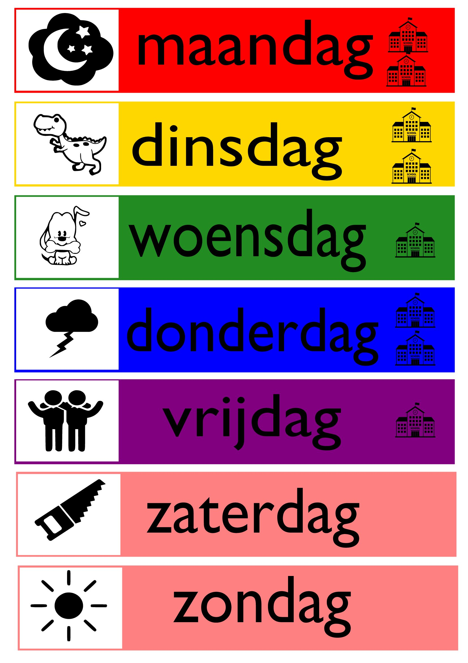

de zon schijnt op maandag

het regent op dinsdag

het sneeuwt op woensdag
het waait op donderdag
het onweert op vrijdag
het is bewolkt op zaterdag

het hagelt op zondag
Het weerbericht (zonder zinnen)

